MacFloor
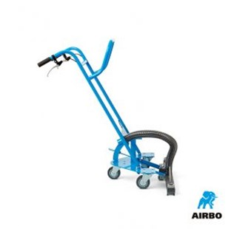

MacFloor:
– Incl. 720mm zuigmond
– Licht, wendbaar en efficiënt
– Snel grote oppervlakten stofzuigen
– Geschikt voor alle tweemotorige modellen
– Ook als set verkrijgbaar incl. zuigmond, 20m Nuflex slang 51mm en adapter
– Bestelnummer: 500180

